Хафизова М.М., Чарушина Е.В.

Научный руководитель: доцент каф. ФИТР Привезенцев Д.Г.

Муромский институт (филиал) федерального государственного образовательного

учреждения высшего образования «Владимирский государственный университет

имени Александра Григорьевича и Николая Григорьевича Столетовых»

602264, г. Муром, Владимирская обл., ул. Орловская, 23

e – mail: kus163166@gmail.com, katuhatm@gmail.com

**Корреляционный анализ метеорологических данных**

Климат планеты подвержен постоянным изменениям. Анализ климатических наблюдений  
позволяет понять причины его изменений и спрогнозировать. Фактическая информация об  
атмосфере, погоде и климате предоставляется в результате метеорологических наблюдений.

Корреляционный анализ – это раздел математической статистики, посвященный изучению взаимосвязей между случайными величинами. Корреляционный анализ заключается в количественном определении тесноты связи между двумя признаками (при парной связи) и между результативным и множеством факторных признаков (при многофакторной связи).

Диапазон измеряемых параметров стандартными метеостанциями довольно широк. Применительно к периоду наблюдений измеряется более трех десятков параметров. Указанные параметры могут быть взаимосвязаны или независимы. Как правило, взаимосвязь между этими параметрами носит статистический характер. Изменение одного из параметров или нескольких влечет за собой изменение распределения других параметров, которые принимают свои значения с определенными вероятностями. В метеорологии корреляционный анализ чаще всего включает в себя изучение взаимосвязей между несколькими параметрами в одной выборке. То есть вычисления корреляции выполняются для каждой пары рассматриваемого набора параметров.

В данной работе исследуется взаимосвязь между значениями следующих метеорологических параметров: максимальная температура, минимальная температура, ливни, солнечность, скорость ветра, скорость порывов ветра, давление, влажность, облачность, осадки, испарение и тд.

Была найдена взаимосвязь между следующими параметрами: испарение и скорость ветра в 9, скорость ветра в 9 и влажность в 9, минимальная температура и испарение.

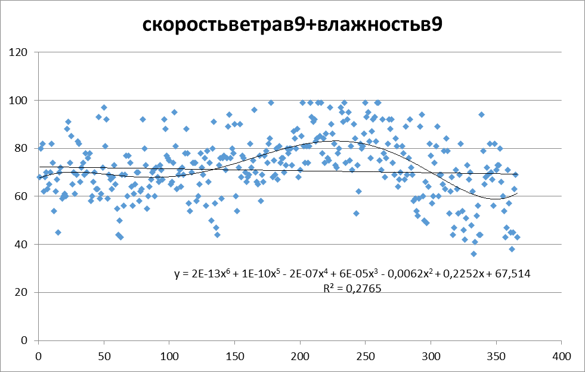Исследования проводились в Microsoft Exel.

Благодаря корреляционному анализу метеорологических данных можно найти зависимости, с помощью которых можно предсказывать погоду.

**Литература**

https://studfile.net/preview/7410005/page:4/

Хромов С.П., Петросянц М.А. Метеорология и Климатология: учебник для университетов. –  
М.: МГУ, 2001. – 528 с.

Сторм Данлоп. Атлас погоды. Атмосферные явления и прогнозы. – СПб.: Амфора, 2010. –  
192 с.